HỌC VIỆN CÔNG NGHỆ BƯU CHÍNH VIỄN THÔNG

CƠ SỞ TẠI THÀNH PHỐ HỒ CHÍ MINH



**BÁO CÁO ĐỀ TÀI CUỐI KÌ**

**MÔN IOT VÀ ỨNG DỤNG**

**Đề tài: Triển khai mô hình dự báo thời tiết và thiết lập một Workflow sử dụng Azure Logic App**

**Giảng viên hướng dẫn: Đàm Minh Lịnh**

**Nhóm 12:**

* **N20DCCN023 - Phan Xuân Huynh**
* **N20DCCN037 - Phan Văn Lục**

**MỤC LỤC**

**CHƯƠNG I: TỔNG QUAN** 3

**CHƯƠNG II: MÔ HÌNH ĐỀ XUẤT CHO ỨNG DỤNG** 4

**1. Triển khai mô hình dự báo thời tiết dưới dạng dịch vụ web** 4

**2.Tạo và thiết lập một Workflow bằng cách sử dụng Azure Logic Apps** 5

**CHƯƠNG III: TRIỂN KHAI ỨNG DỤNG** 6

**1.Triển khai mô hình dự báo thời tiết dưới dạng dịch vụ web.** 6

**2.Tạo và thiết lập một Workflow bằng cách sử dụng Azure Logic Apps** 15

**CHƯƠNG IV: KẾT LUẬN VÀ HƯỚNG PHÁT TRIỂN** 19

**1. Kết quả đạt được qua thực nghiệm** 19

**2. Hướng Phát Triển** 19

# **CHƯƠNG I: TỔNG QUAN**

Học máy là một kỹ thuật khoa học dữ liệu giúp máy tính học từ dữ liệu hiện có để dự đoán hành vi, kết quả và xu hướng trong tương lai. Azure Machine Learning là dịch vụ phân tích dự đoán trên đám mây giúp tạo và triển khai nhanh chóng các mô hình dự đoán dưới dạng giải pháp phân tích.

Việc dự đoán thời tiết đóng vai trò quan trọng trong việc cung cấp thông tin chính xác và kịp thời cho cộng đồng. Điều này giúp người dùng chuẩn bị cho các điều kiện thời tiết khắc nghiệt và hỗ trợ các tổ chức quản lý tình hình khẩn cấp.

Azure Logic App cung cấp cách tự động hóa các quy trình dưới dạng một chuỗi các bước. Một ứng dụng logic có thể kết nối trên nhiều dịch vụ và giao thức khác nhau. Quá trình này bắt đầu bằng một trình kích hoạt và theo sau là sự kết hợp của các hành động, chẳng hạn như 'gửi thông báo đẩy'. Tính năng này làm cho Logic App trở thành giải pháp IoT hoàn hảo để giám sát IoT, chẳng hạn như luôn cảnh giác về những điểm bất thường, trong số các tình huống sử dụng khác.

Nghiên cứu này đặt trong bối cảnh sự phát triển nhanh chóng của trí tuệ nhân tạo và đám mây. Việc sử dụng Azure Machine Learning Studio và Azure Logic Apps giúp tối ưu hóa quá trình phát triển và triển khai mô hình dự đoán thời tiết. Phân tích cụ thể về quá trình xây dựng triển khai mô hình dự đoán thời tiết trong Azure Machine Learning Studio và triển khai workflow bằng Azure Logic App. Tìm hiểu cách tạo một ứng dụng logic kết nối trung tâm IoT và hộp thư của bạn để theo dõi nhiệt độ và thông báo. Khi nhiệt độ trên vượt ngưỡng đã định, ứng dụng khách sẽ thông báo và gửi đến trung tâm IoT của bạn. Thông báo sẽ kích hoạt ứng dụng logic gửi cho bạn thông báo qua mail.

# **CHƯƠNG II: MÔ HÌNH ĐỀ XUẤT CHO ỨNG DỤNG**

## **1. Triển khai mô hình dự báo thời tiết dưới dạng dịch vụ web**

-Thiết lập một mô hình dự đoán thời tiết trong Azure Machine Learning Studio

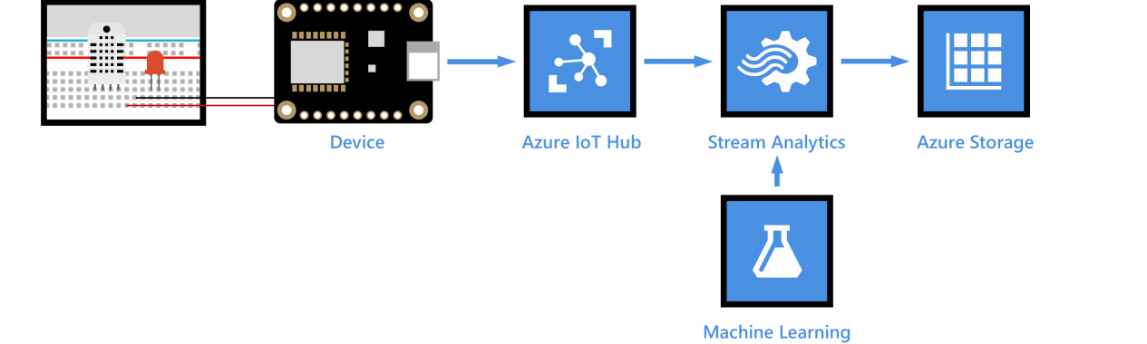

Các bước thực hiện:

Triển khai mô hình dự báo thời tiết dưới dạng dịch vụ web.

* Chuẩn bị sẵn sàng cho trung tâm IoT của bạn để truy cập dữ liệu bằng cách thêm nhóm người tiêu dùng.
* Tạo công việc Phân tích luồng và định cấu hình công việc để:
* Đọc dữ liệu nhiệt độ và độ ẩm từ trung tâm IoT của bạn.
* Gọi dịch vụ web để có cơ hội mưa.
* Lưu kết quả vào bộ lưu trữ Azure blob.
* Sử dụng Microsoft Azure Storage Explorer để xem dự báo thời tiết.

Những gì cần có:

* Đăng ký Azure đang hoạt động.
* Một trung tâm Azure IoT theo đăng ký của bạn.
* Một ứng dụng khách gửi tin nhắn đến trung tâm Azure IoT của bạn.
* Tài khoản Azure Machine Learning Studio. ( Dùng thử Machine Learning Studio miễn phí ). [1]

## **2.Tạo và thiết lập một Workflow bằng cách sử dụng Azure Logic Apps**

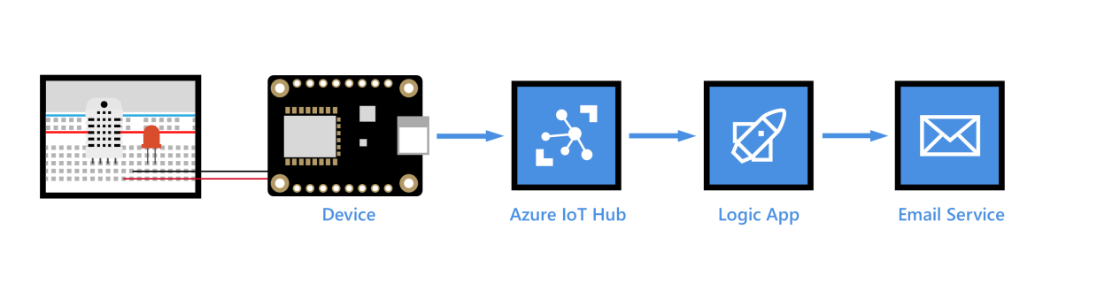Các bước thực hiện:

* Tạo một service bus namespace và thêm một hàng đợi vào đó.
* Thêm một endpoint và routing vào trung tâm IoT của bạn.
* Tạo, cấu hình và kiểm tra ứng dụng logic.

Những gì bạn cần:

* Đăng ký Azure đang hoạt động.
* Một trung tâm Azure IoT theo đăng ký của bạn.
* Một ứng dụng khách gửi tin nhắn đến trung tâm Azure IoT của bạn. [2]

# **CHƯƠNG III: TRIỂN KHAI ỨNG DỤNG**

## **1.Triển khai mô hình dự báo thời tiết dưới dạng dịch vụ web.**

-Tới trang Weather prediction model page.

https://gallery.azure.ai/Experiment/Weather-prediction-model-1

-Bấm vào Open in Studio trong Microsoft Azure Machine Leaning Studio.

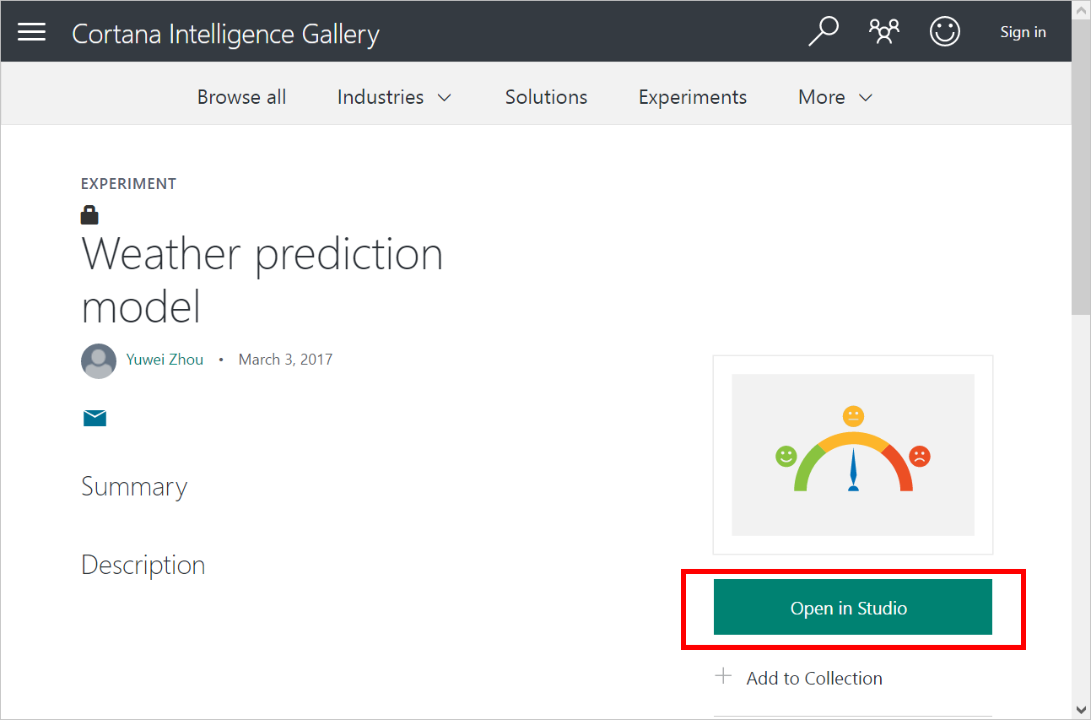

-Bấm vào **Run** để xác thực các bước trong mô hình. Bước này có thể mất 2 phút để hoàn thành.

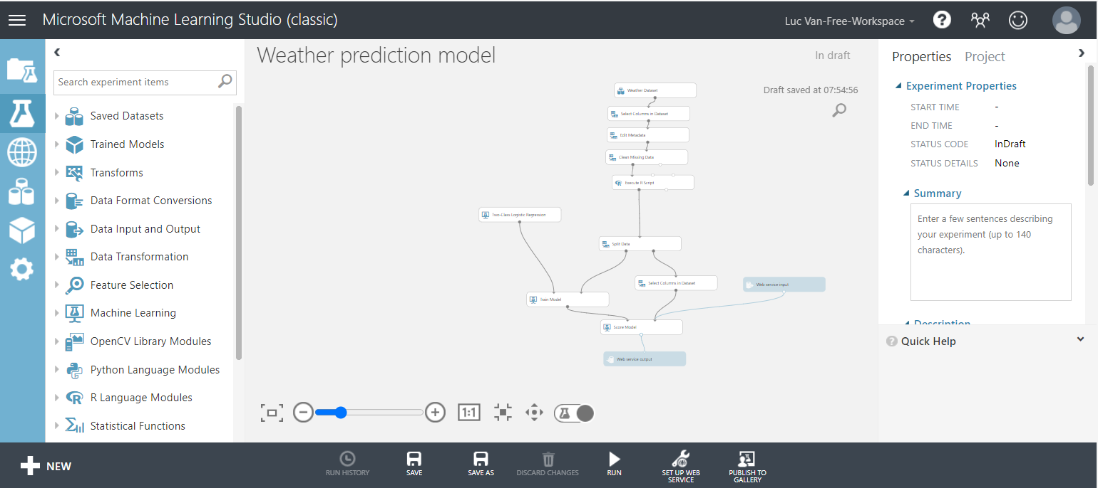

-Nhấn SET UP WEB SERVICE > Predictive Web Service.

-Trong sơ đồ, **Web service input** module đến vị trí gần  **Score Model** module, sau đó kết nối chúng lại với nhau.

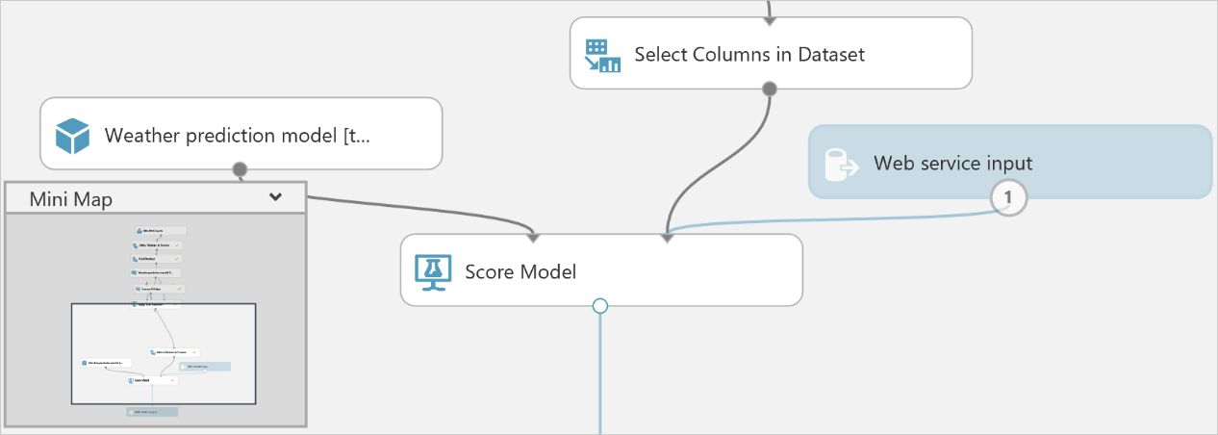

-Nhấp vào **RUN** để xác thực các bước trong mô hình.

-Nhấp vào **DEPLOY WEB SERVICE** để triển khai mô hình dưới dạng dịch vụ web.

-Trên bảng điều khiển của mô hình, tải xuống **Excel 2010 or earlier workbook** cho **REQUEST/RESPONSE** .

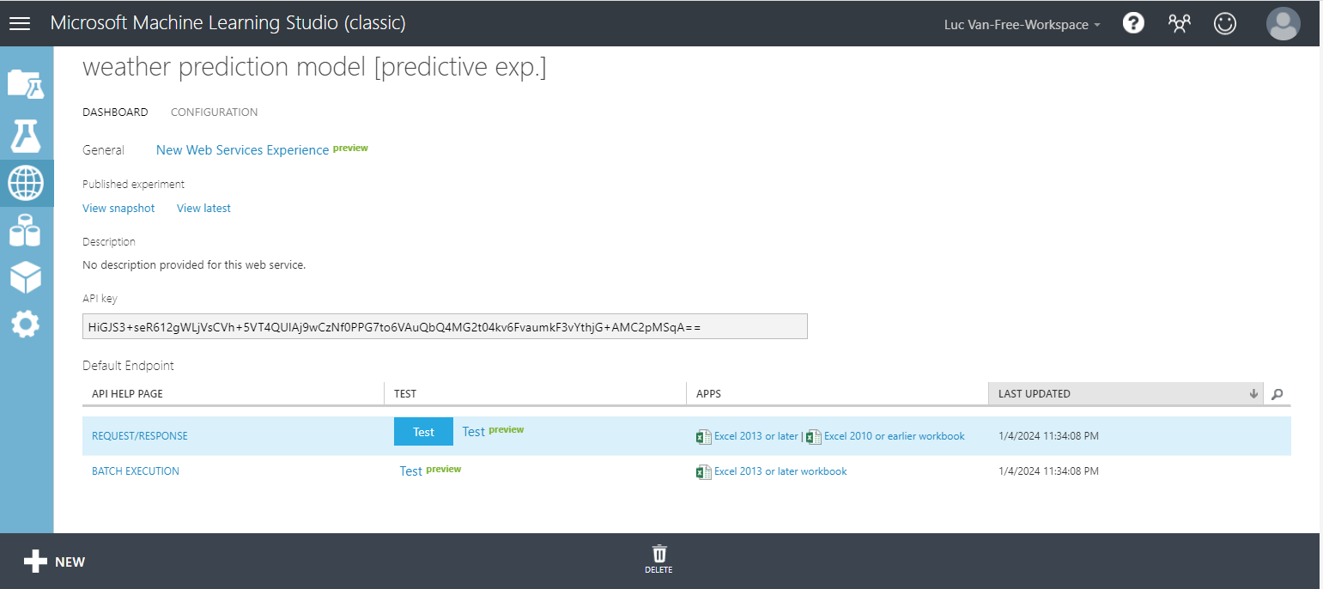

-Mở Excel workbook, chú ý phần **WEB SERVICE URL** và **ACCESS KEY**.

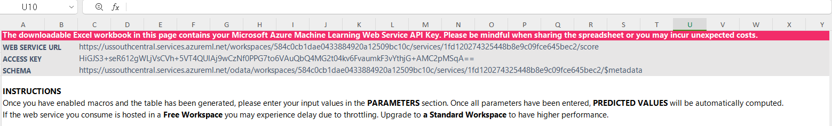

-Tạo **Resouce group, Iot hub, Storage account, Stream Analytics job** trên Azure.

https://portal.azure.com

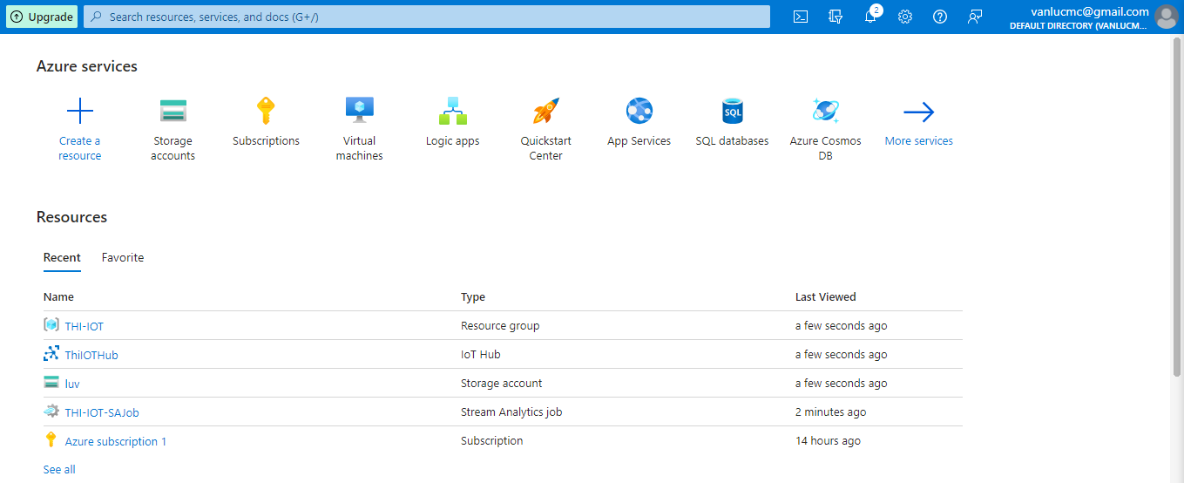

- Cấu hình **Iot hub**

+Thêm thiết bị ở mục **Device**

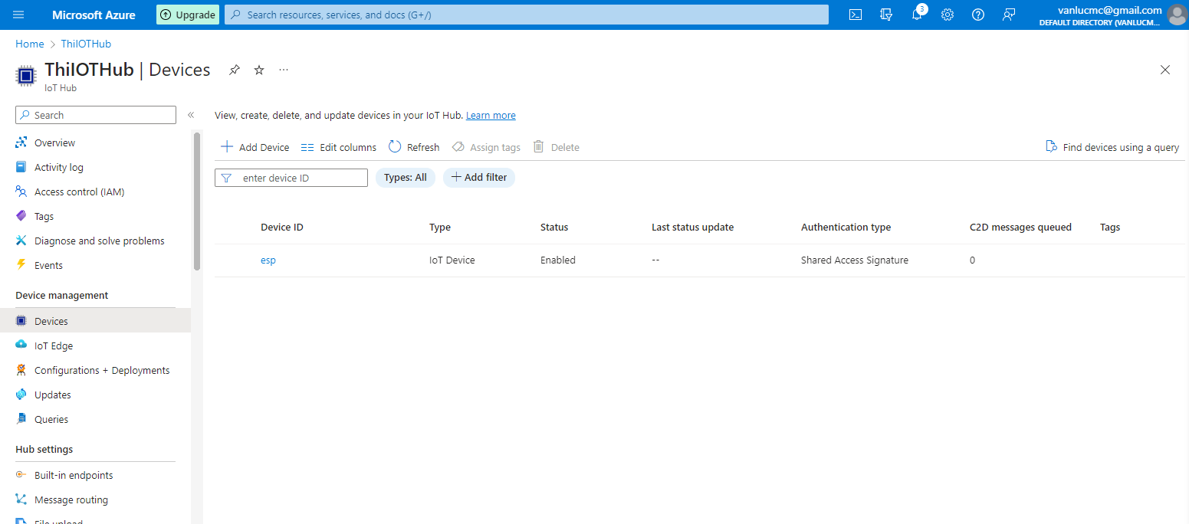

+ Cài đặt **Azure IoT explorer**

<https://github.com/Azure/azure-iot-explorer/releases>

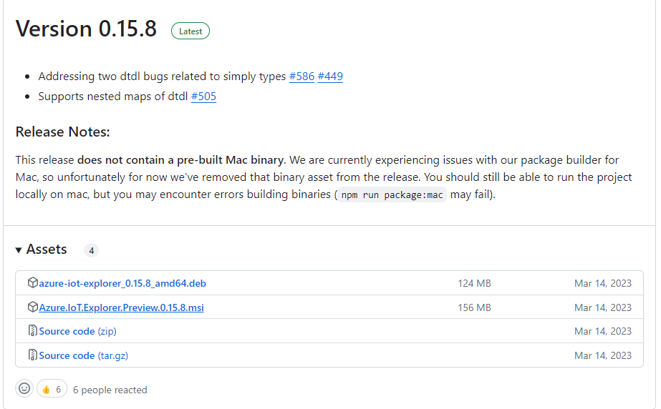

+Thiết lập kết nối bằng Connection String

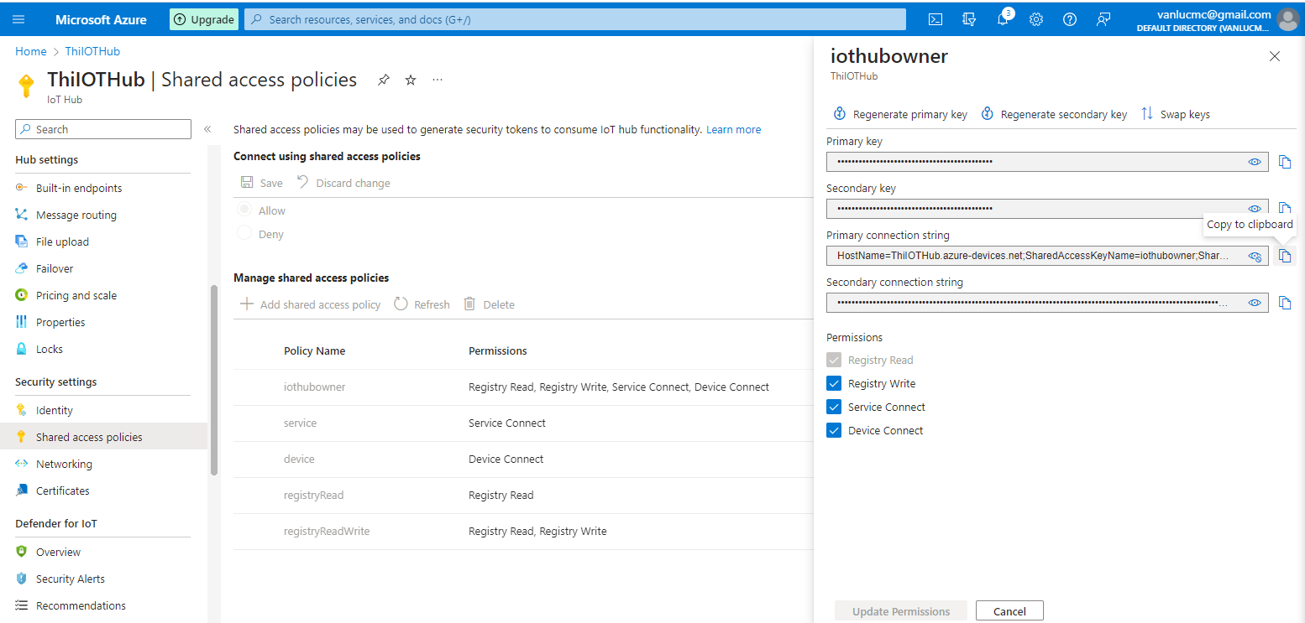

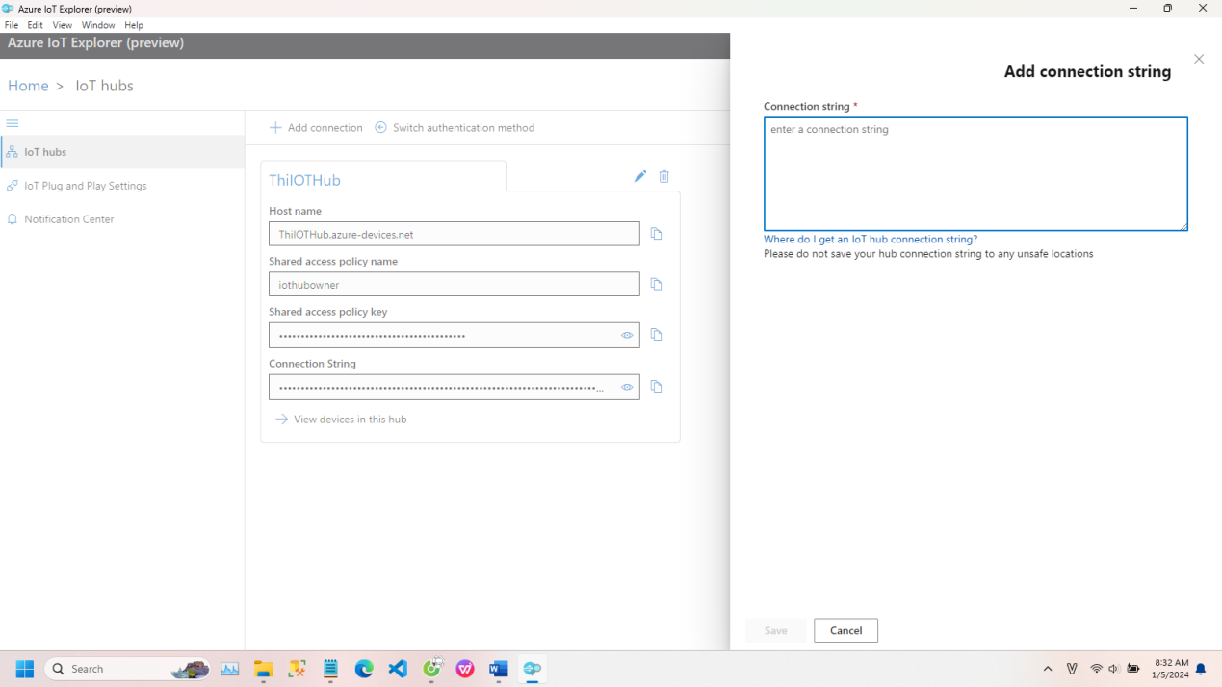

+ Kết nối với thiết bị( ở đây sử dụng thiết bị có sẵn chia sẻ trực tuyến)

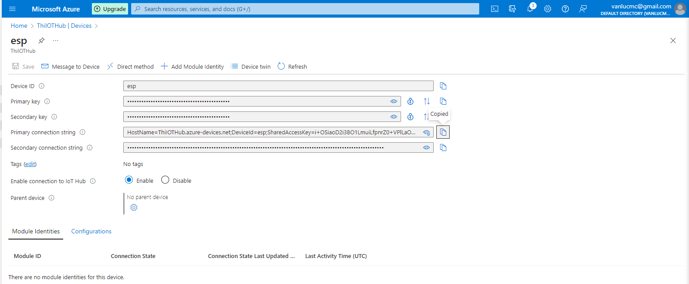

Vào trang <https://azure-samples.github.io/raspberry-pi-web-simulator/> và thay code ở hàng 15 bằng Connection string lấy ở thiết bị và nhấn Run sẽ thấy kết quả được gửi về.

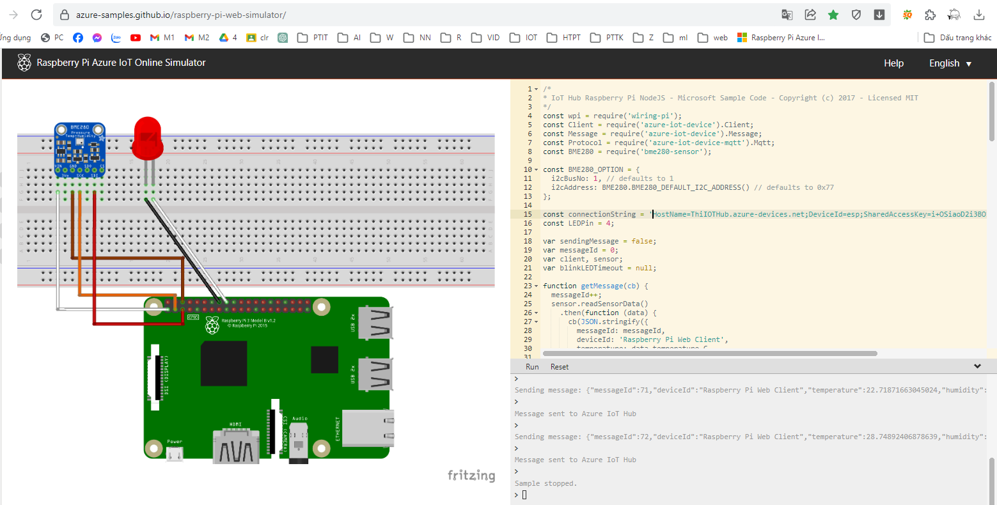

Kết quả chạy

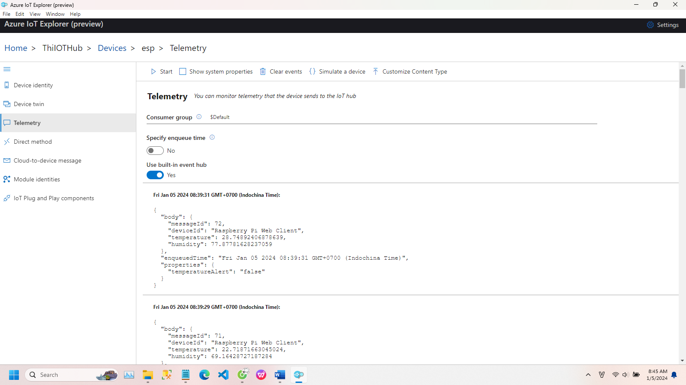

-Cấu hình và chạy **Stream Analytics job**

+Tạo Input

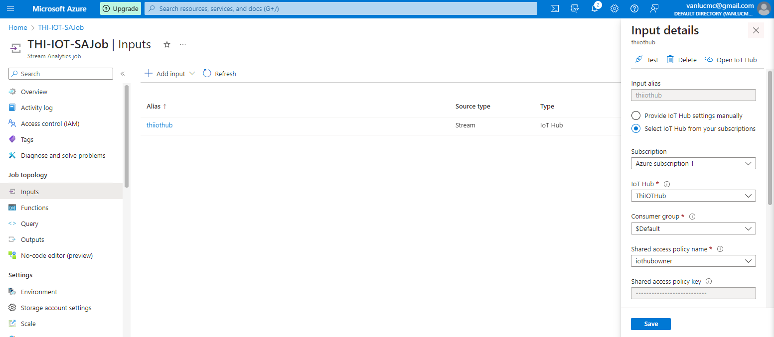

+Tạo Output

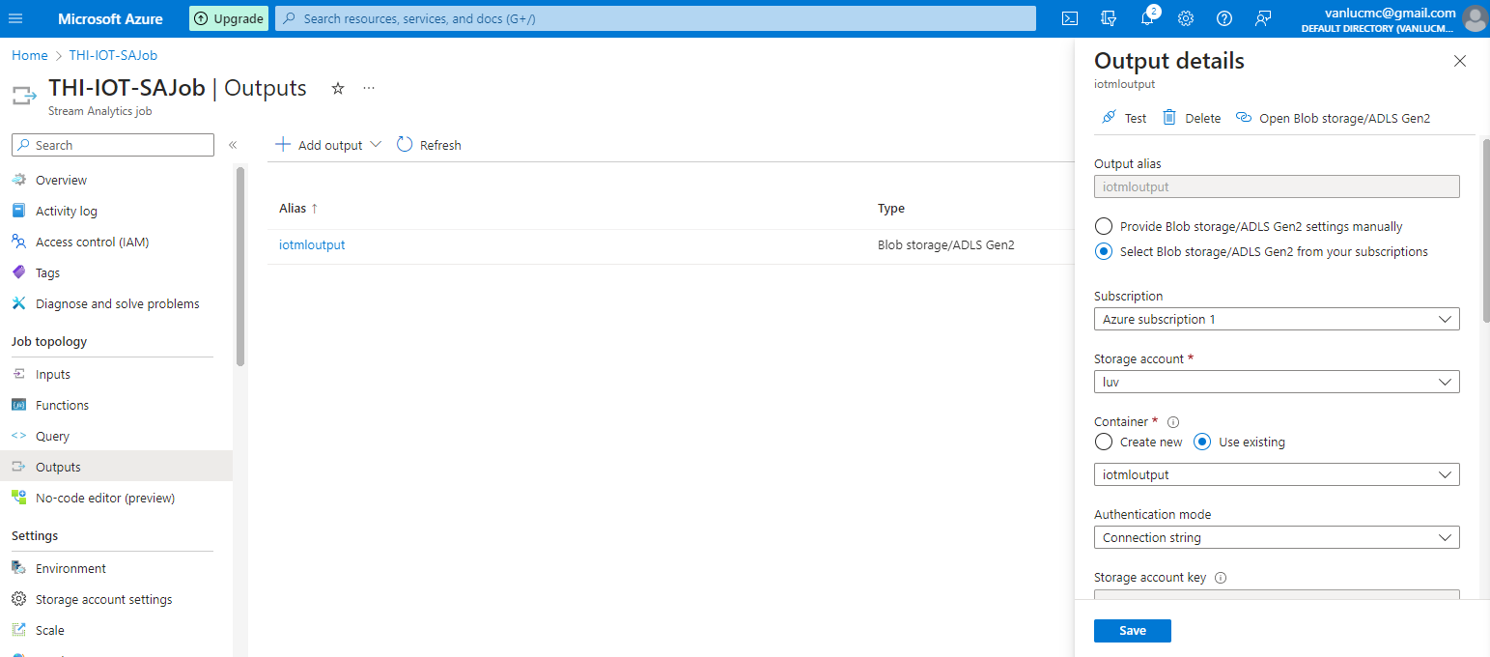

+Tạo Function

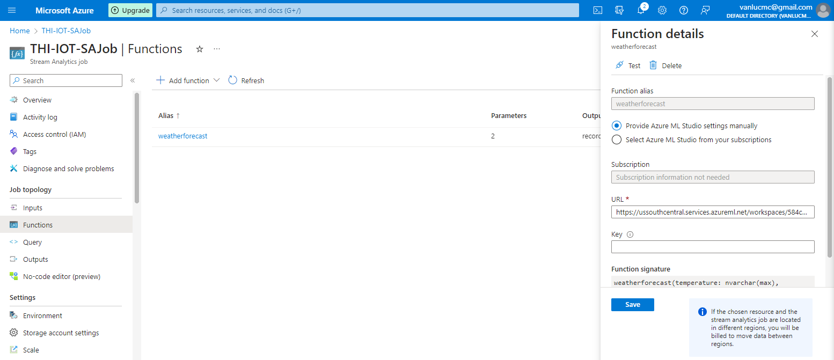

+Tạo Query

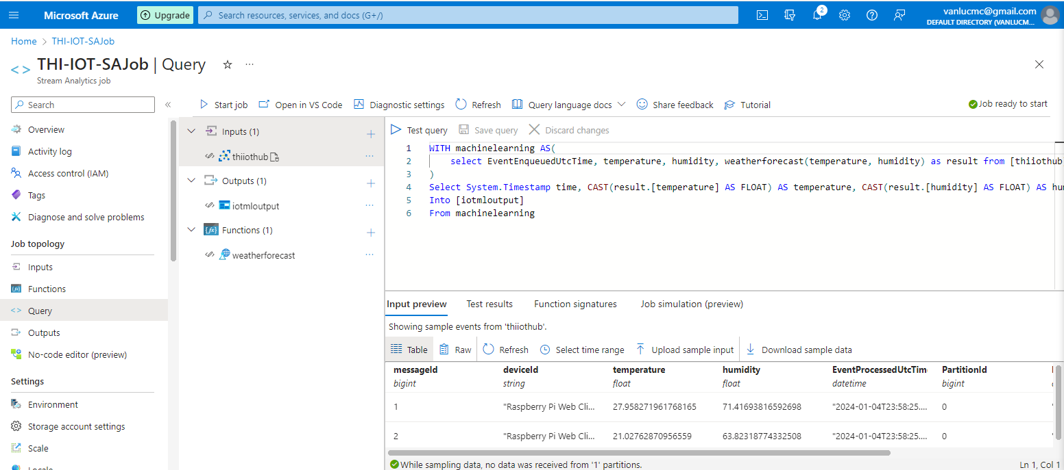

+Chạy job

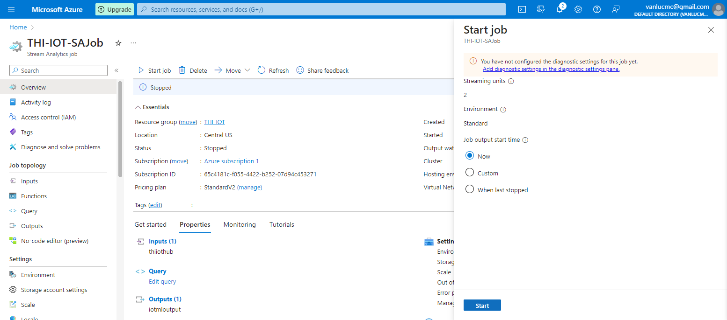

-Xem kết quả dự đoán ở phần **Container** trong phần **Storage account**

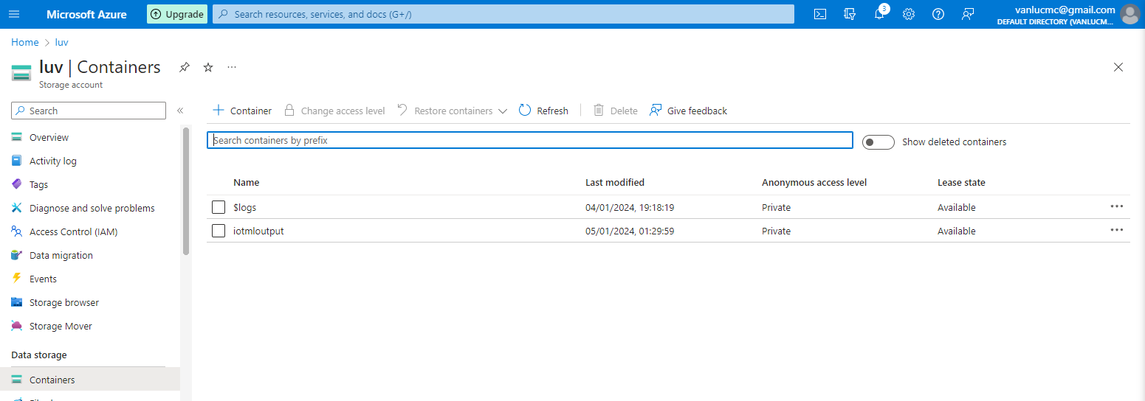

-Kết quả khi chạy, cột cuối cùng ghi dự đoán khả năng có mưa

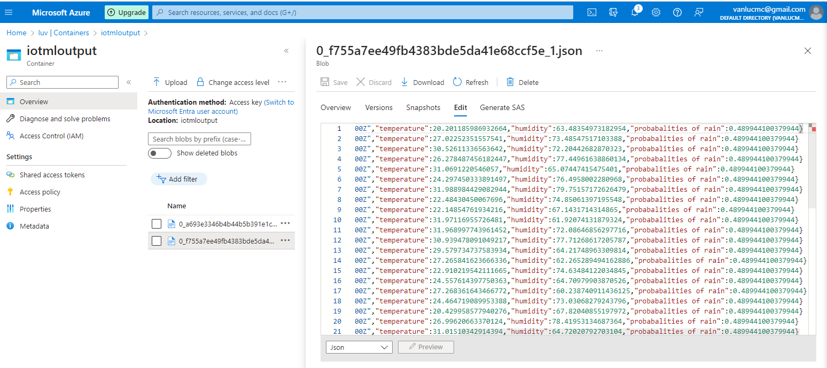

## **2.Tạo và thiết lập một Workflow bằng cách sử dụng Azure Logic Apps**

-Tạo Service Bus

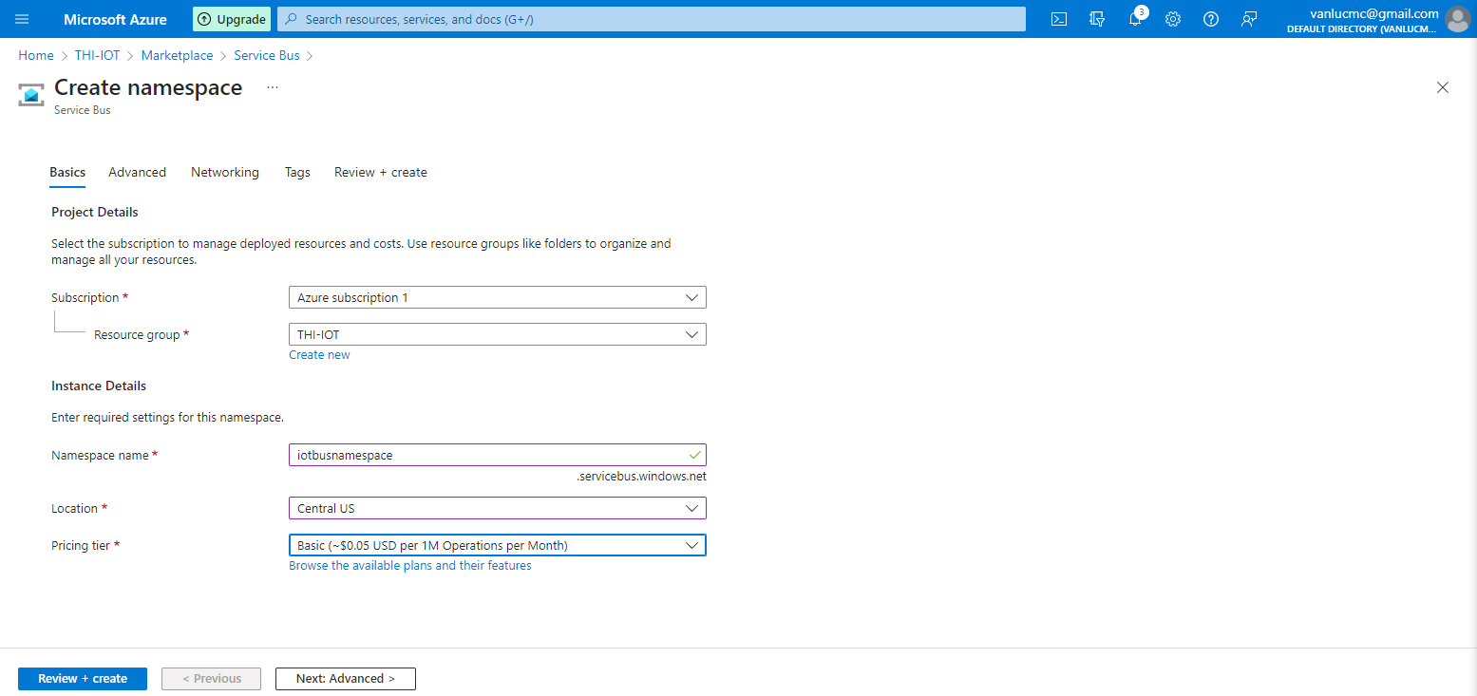

-Tạo Queue

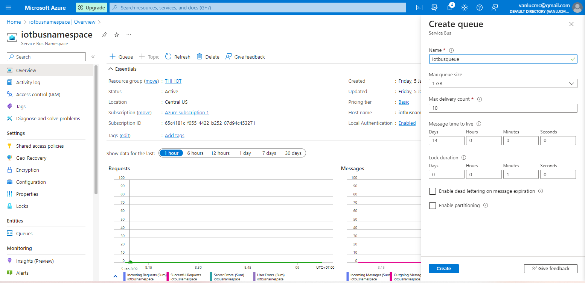

-Tạo Endpoint và Route

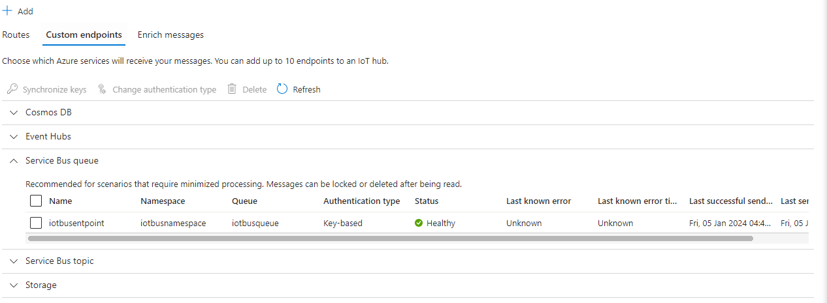

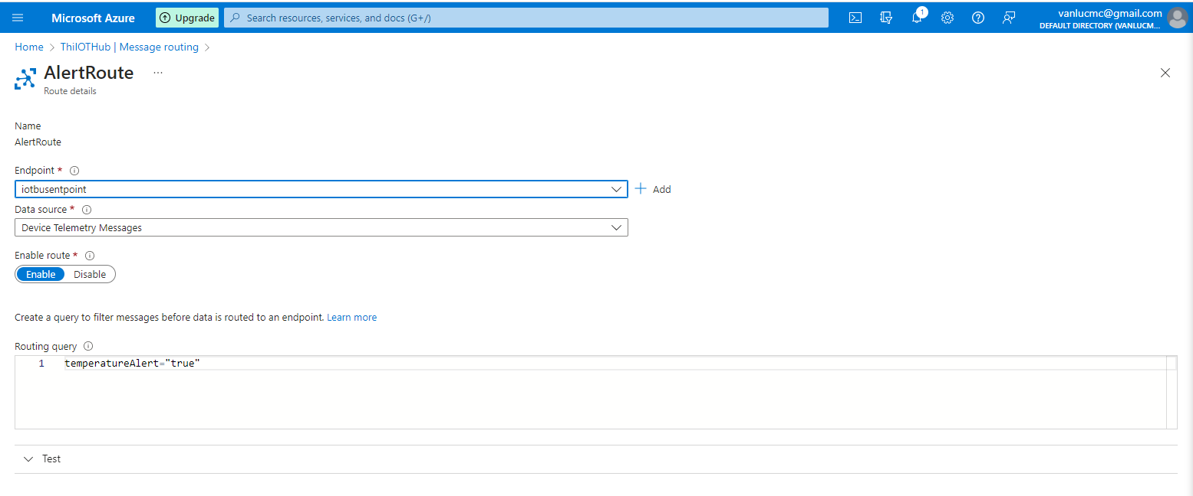

Tạo Logic App

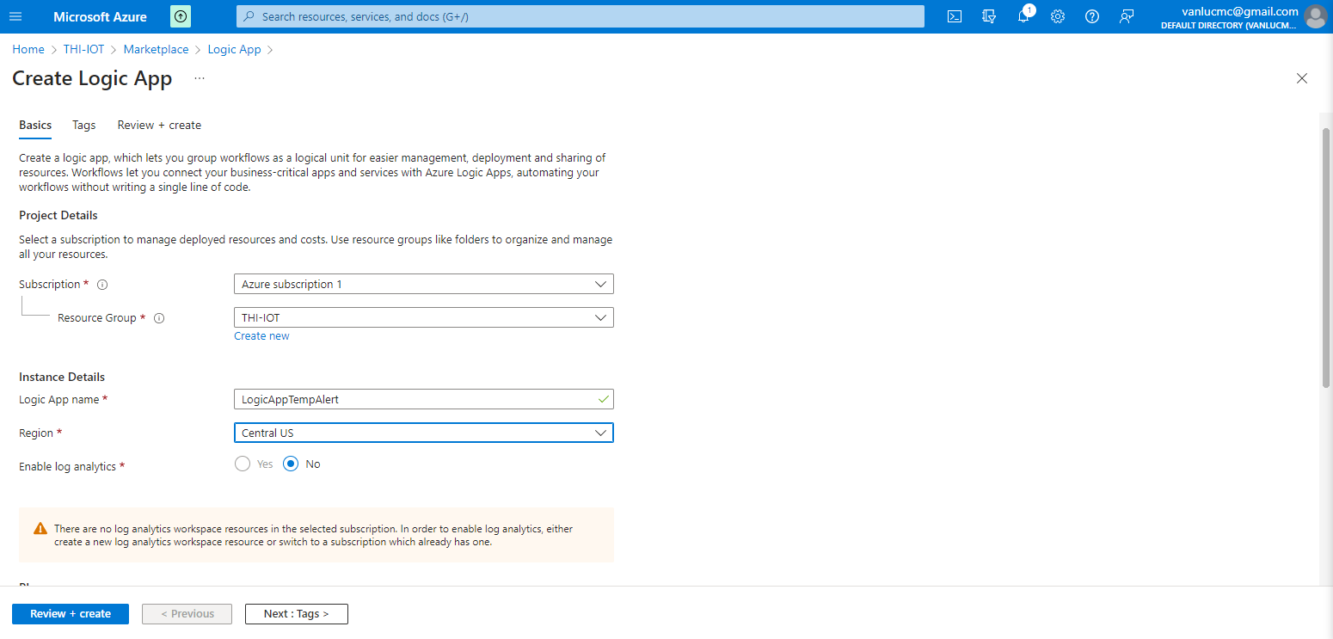

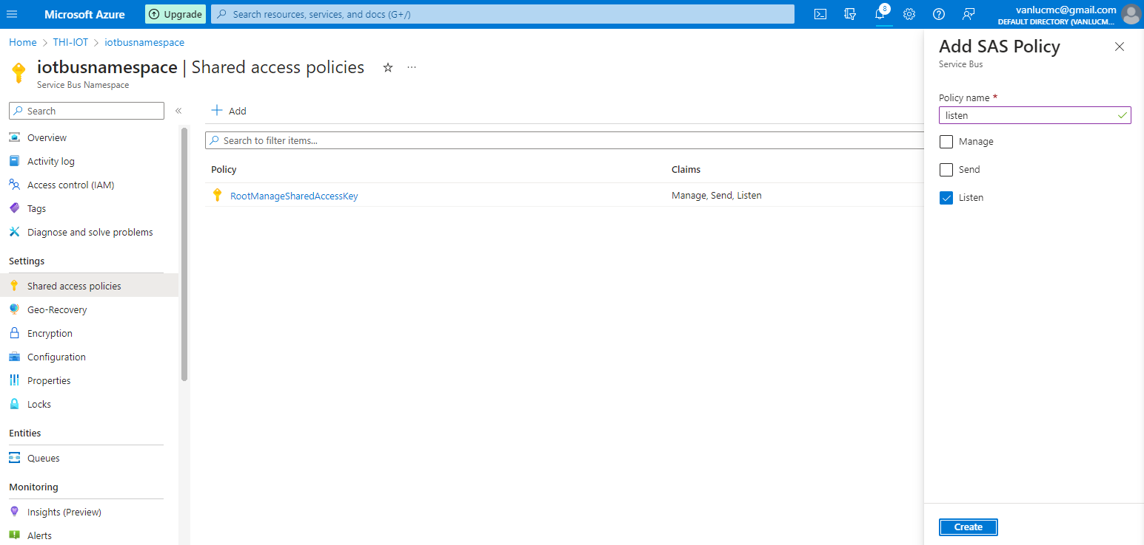

-Vào Phần Logic App Designer chọn Service Bus -> Chọn SMTP

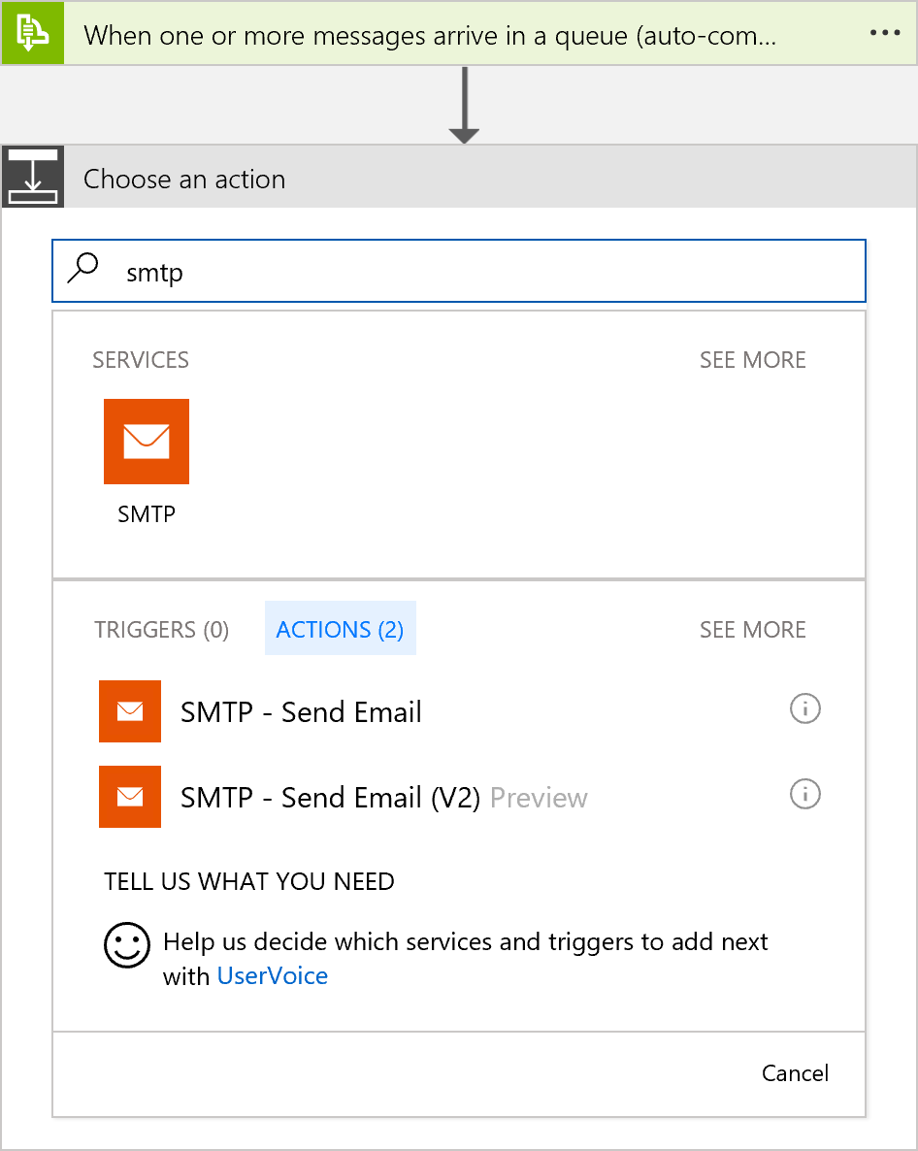

-Cấu hình để gửi Mail

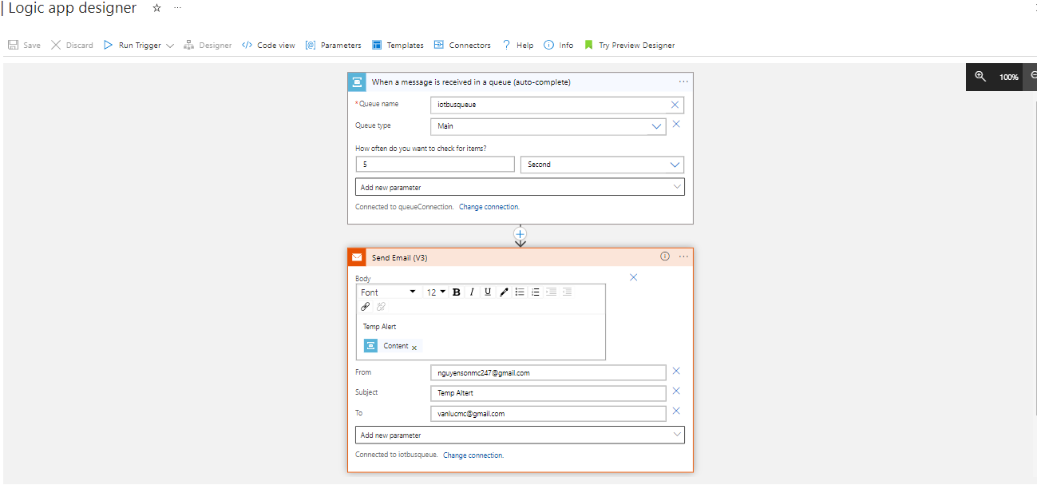

-Lưu lại và nhấn Run Trigger,k hi nhiệt độ vượt quá ngưỡng sẽ có thông báo đến gmail như đã cấu hình

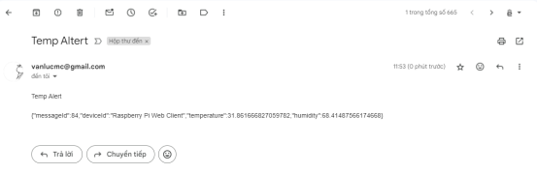

# **CHƯƠNG IV: KẾT LUẬN VÀ HƯỚNG PHÁT TRIỂN**

## **1. Kết quả đạt được qua thực nghiệm**

-Hiệu suất mô hình

Sau quá trình triển khai, mô hình dự đoán thời tiết đã được đánh giá về hiệu suất. Đánh giá này bao gồm độ chính xác của dự đoán so với dữ liệu thực tế, độ trễ trong việc cập nhật dự đoán và khả năng đối mặt với các tình huống thời tiết đặc biệt.

-Thử nghiệm và đánh giá

Đã tiến hành các bài kiểm tra thực nghiệm để đảm bảo rằng mô hình hoạt động đúng cách trong các điều kiện khác nhau. Kết quả và phản hồi từ các bài kiểm tra này đã giúp điều chỉnh và tối ưu hóa mô hình.

-Hiệu năng của workflow

Workflow đã đáp ứng nhanh chóng và có thời gian xử lý hiệu quả, hoạt động ổn định và đáng tin cậy, giúp người dùng theo dõi thông tin thời tiết một cách thuận lợi.

## **2. Hướng phát triển**

-Cải tiến mô hình

Đề xuất các cải tiến cho mô hình dự đoán thời tiết. Điều này có thể bao gồm việc sử dụng dữ liệu thêm, điều chỉnh siêu tham số mô hình, và triển khai các mô hình mới.

-Mở rộng tính năng

Đề xuất mở rộng tính năng của ứng dụng để cung cấp giá trị gia tăng cho người dùng. Điều này có thể bao gồm tích hợp thông báo thời tiết, dự đoán chi tiết cho từng giờ, và tính năng tương tác với người dùng.

- Tích hợp với nguồn dữ liệu mới

Hướng phát triển cũng nên tập trung vào việc tích hợp với các nguồn dữ liệu thời tiết mới và cập nhật để đảm bảo rằng mô hình luôn cung cấp thông tin chính xác và đầy đủ.

# Tài liệu tham khảo

|  |  |
| --- | --- |
| [1] | "https://tlaothong.gitbooks.io/azure-iot-workshop/content/iot-hub-weather-forecast-machine-learning.html," [Online]. |
| [2] | "https://tlaothong.gitbooks.io/azure-iot-workshop/content/iot-hub-monitoring-notifications-with-azure-logic-apps.html," [Online]. |